气候为国民经济建设服务
气候为党政领导决策提供依据


锡林郭勒盟短期气候预测
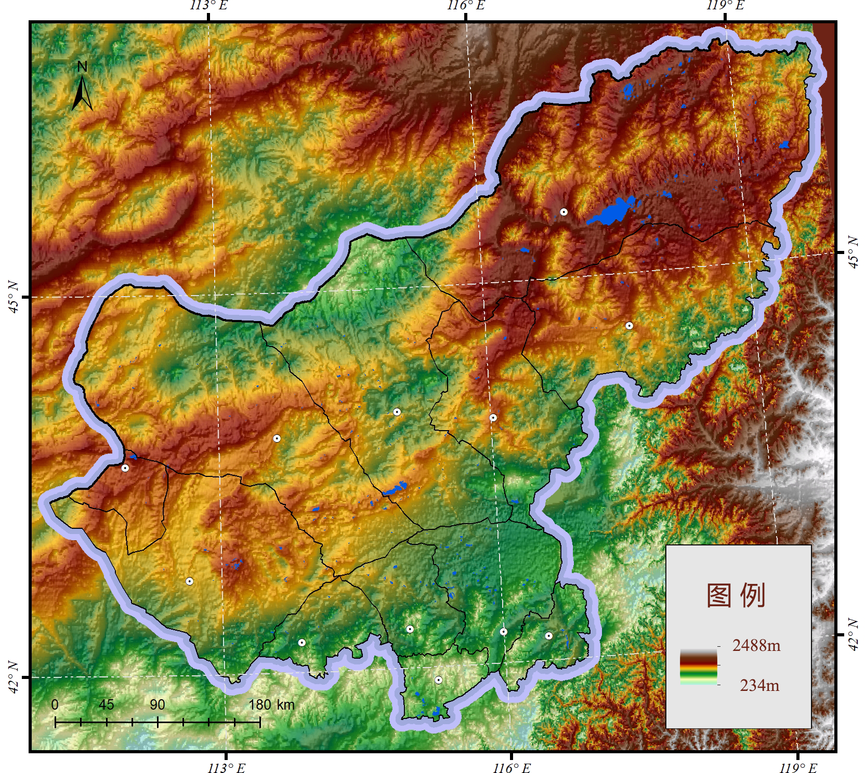
锡林郭勒盟气象台
2022年6月30日
2022年7月短期气候预测
一、降水量趋势
预计,南部地区降水量较常年略多0～20%，北部地区降水量较常年略少0～20%（图1，表1）。
二、平均气温趋势
预计,平均气温较常年略高0～1℃（图2，表1）。
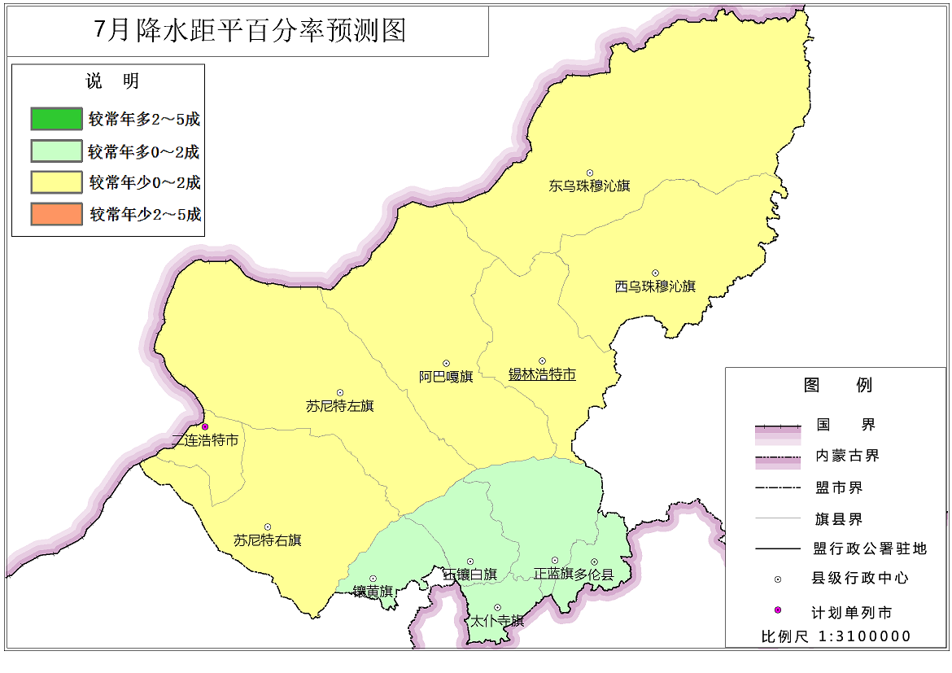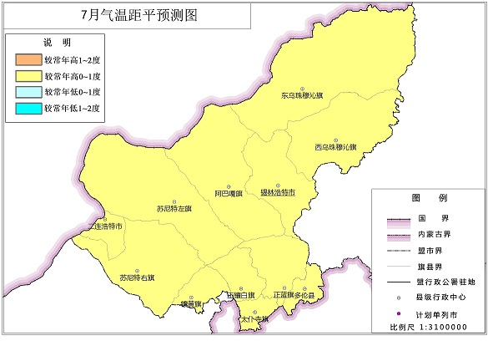
图1 7月降水距平百分率预报 图2 7月气温距平预报
三、月内主要天气过程
11－12日：全盟有小雨；
16－17日：全盟有小到中雨；
22－23日：全盟有小到中雨；
27－28日：南部地区有小雨。
四、关注重点
根据预测，7月北部地区降水少，气温高，出现气象干旱可能性较大。7月份强对流天气明显增多，由此造成雷电、暴雨和冰雹等灾害性天气明显增多，需关注局地强降水引起的内涝或山洪地质灾害，注意防范短时强降水引发的次生或衍生灾害。

表1 2022年7月降水量、平均气温预报值
要素  量值  旗县 | 降 水 量（毫米） |  |  | 平 均 气 温（摄氏度）
要素  量值  旗县 | 平均值 | 毫 米 | 距 平 | 平均值 | 摄氏度 | 距 平
乌拉盖 | 88.6 | 70.9～88.6 | 略少 | 20.6 | 20.6～21.6 | 略高
东乌珠穆沁旗 | 74.5 | 59.6～74.5 | 略少 | 22.1 | 22.1～23.1 | 略高
西乌珠穆沁旗 | 94.1 | 75.3～94.1 | 略少 | 20.8 | 20.8～21.8 | 略高
锡林浩特市 | 77.1 | 61.7～77.1 | 略少 | 22.1 | 22.1～23.1 | 略高
阿巴嘎旗 | 66.1 | 52.9～66.1 | 略少 | 21.9 | 21.9～22.9 | 略高
苏尼特左旗 | 43.7 | 35.0～43.7 | 略少 | 23.5 | 23.5～24.5 | 略高
二连浩特市 | 34.3 | 27.4～34.3 | 略少 | 24.6 | 24.6～25.6 | 略高
苏尼特右旗 | 43.2 | 34.6～43.2 | 略少 | 24.0 | 24.0～25.0 | 略高
镶黄旗 | 68.3 | 68.3～81.9 | 略多 | 21.6 | 21.6～22.6 | 略高
正镶白旗 | 91.7 | 91.7～110.0 | 略多 | 20.3 | 20.3～21.3 | 略高
太仆寺旗 | 98.7 | 98.7～118.4 | 略多 | 19.1 | 19.1～20.1 | 略高
正蓝旗 | 101.7 | 101.7～122.0 | 略多 | 19.9 | 19.9～20.9 | 略高
多伦县 | 104.3 | 104.3～125.2 | 略多 | 19.7 | 19.7～20.7 | 略高

注：
气象用语 | 量度范围
降水偏多 | 月降水量较常年平均值多20～50%
降水略多 | 月降水量较常年平均值多0～20%
降水略少 | 月降水量较常年平均值少0～20%
气温偏高 | 月平均气温常年年平均值高1～2度
气温略高 | 月平均气温常年年平均值高0～1度

